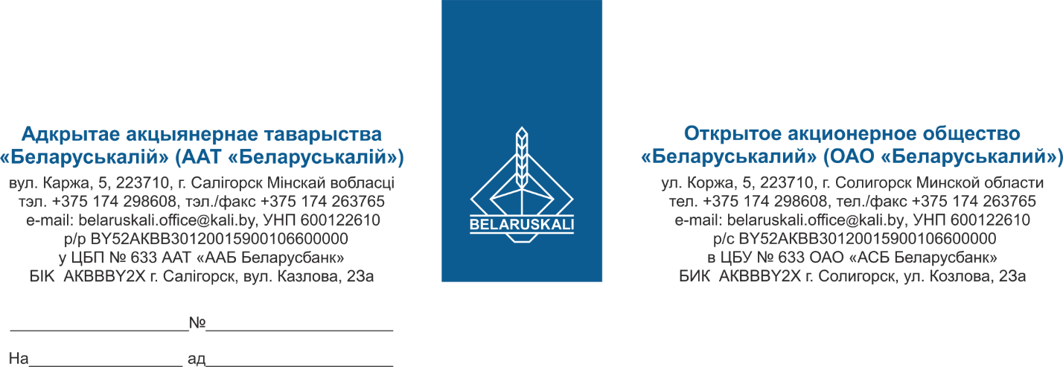 Руководителю предприятия

О приглашении к участию в процедуре закупки

ОАО «Беларуськалий» приглашает Вас принять участие в процедуре закупки светодиодной иллюминации путем изучения конъюнктуры рынка:

|  |  |  |
| --- | --- | --- |
| **№ лота** | **Наименование** | **Кол-во, шт.** |
| 1 | ГИРЛЯНДА СВЕТОДИОДНАЯ «СОСУЛЬКА» 2,5м ДЛЯ НАРУЖНОЙ УСТАНОВКИ (IP 65) (5 сосулек по 50см, цвет белый с динамикой, в комплекте трансформатор 220/12(24В)) | 11 |
| 2 | ГИРЛЯНДА СВЕТОДИОДНАЯ «БАХРОМА» 2,0х0,6м ДЛЯ НАРУЖНОЙ УСТАНОВКИ (IP 65) (цвет белый, мерцание, провод ПВХ, в комплекте трансформатор 220/12(24В)) | 6 |
| 3 | ГИРЛЯНДА СВЕТОДИОДНАЯ «ВОДОПАД» 2,0х6,0м (комплект из основного шнура длиной 2,0м и не менее 10 нитей по 6,0м (высота), IP54 (65), холодный белый, провод прозрачный, "эффект водопада", в комплекте трансформатор 220/12(24В)) | 4 |
| 4 | ГИРЛЯНДА СВЕТОДИОДНАЯ «СЕТКА» 3,0х2,0м ДЛЯ НАРУЖНОЙ УСТАНОВКИ (IP 65) (цвет белый, мерцание, провод ПВХ, в комплекте трансформатор 220/12(24В)) | 3 |
| 5 | ГИРЛЯНДА СВЕТОДИОДНАЯ «СЕТКА» 2,0х3,0м ДЛЯ НАРУЖНОЙ УСТАНОВКИ (IP 65) (цвет белый, мерцание, провод ПВХ, в комплекте трансформатор 220/12(24В)) | 8 |
| 6 | ГИРЛЯНДА СВЕТОДИОДНАЯ «ДОЖДЬ» 2,0х1,5м ДЛЯ НАРУЖНОЙ УСТАНОВКИ (IP 65) (цвет белый, мерцание, провод ПВХ, в комплекте трансформатор 220/12(24В)) | 7 |
| 7 | ГИРЛЯНДА СВЕТОДИОДНАЯ «КЛИП-ЛАЙТ» 30м ДЛЯ НАРУЖНОЙ УСТАНОВКИ (IP 65) (цвет мульти, мерцание, провод ПВХ, в комплекте трансформатор 220/12(24В)) | 6 |
| 8 | ГИРЛЯНДА СВЕТОДИОДНАЯ «КЛИП-ЛАЙТ» 100м ДЛЯ НАРУЖНОЙ УСТАНОВКИ (IP 65) (цвет мульти, мерцание, провод ПВХ, в комплекте трансформатор 220/12(24В)) | 9 |
| 9 | ГИРЛЯНДА СВЕТОДИОДНАЯ «КЛИП-ЛАЙТ» 100м ДЛЯ НАРУЖНОЙ УСТАНОВКИ (IP 65) (цвет белый, мерцание, синий провод ПВХ, в комплекте трансформатор 220/12(24В)) | 3 |
| 10 | ДЮРАЛАЙТ СВЕТОДИОДНЫЙ 3-х ЖИЛЬНЫЙ 100м (белый) ДЛЯ НАРУЖНОЙ УСТАНОВКИ (IP 65) контроллер в комплекте | 1 |
| 11 | ДЮРАЛАЙТ СВЕТОДИОДНЫЙ 3-х ЖИЛЬНЫЙ 100м (синий) ДЛЯ НАРУЖНОЙ УСТАНОВКИ (IP 65) контроллер в комплекте | 2 |
| 12 | ДЮРАЛАЙТ СВЕТОДИОДНЫЙ 3-х ЖИЛЬНЫЙ 100м (красный) ДЛЯ НАРУЖНОЙ УСТАНОВКИ (IP 65) контроллер в комплекте | 3 |
| 13 | ФИГУРА СВЕТОДИОДНАЯ СНЕЖИНКА 60*60 ДЛЯ НАРУЖНОЙ УСТАНОВКИ (IP65) (цвет белый, в комплекте трансформатор 220/12(24В)) | 2 |
| 14 | БЛОК ПИТАНИЯ 12В 100-120Вт IP65 | 8 |

Для участия в процедуре закупки Вам необходимо предоставить коммерческое предложение, содержащее:

**- номер лота согласно запросу;**

- наименование и характеристики предлагаемой продукции;

- количество продукции;

- цену за единицу без НДС;

- общую стоимость закупки;

- условия поставки продукции (**транспортом и за счет Поставщика на склад Покупателя г. Солигорск**);

- сроки поставки продукции (количество дней с даты заключения договора);

-условия оплаты (**предпочтительными условиями оплаты является отсрочка платежа не менее 45 календарных дней**);

- наименование изготовителя;

- гарантийный срок эксплуатации на продукцию;

- срок действия коммерческого предложения (**не менее 30 календарных дней**).

- экономические расчеты уровня отпускных цен (тарифов)/уровня плановой рентабельности (наценки, надбавки).

Обязательно предоставление коммерческого предложения в полном объеме.

Заказчик, при наличии необходимости, в ходе проведения процедуры закупки имеет право:

1) Увеличить или уменьшить количество закупки не более чем на 100%;

2) Увеличить более чем на 100% количество (объем) закупки при наличии письменного согласования такого увеличения генеральным директором ОАО «Беларуськалий».

К участию в процедуре допускаются претенденты, не имеющие претензий по поставкам в адрес ОАО «Беларуськалий» (сведения о фактах отказов от заключения договоров, неисполнения и/или ненадлежащего исполнения заключенных договоров, информация цехов-заявителей о неудовлетворительном качестве поставляемых товаров, результаты входного и приемочного контроля и др.), и подтвердившие нижеперечисленные требования:

1) участник является производителем продукции либо сбытовой организацией (официальным торговым представителем) производителя продукции. В качестве подтверждения вышеуказанного требования участниками предоставляются следующие документы:

а) для участников, являющихся производителями:

- копии документов, подтверждающие, что участник является производителем закупаемого товара (копии сертификатов соответствия, копии сертификатов продукции собственного производства, ТУ завода-изготовителя, иные документы).

б) для участников, не являющихся производителями - копия документа, подтверждающего, что участник является сбытовой организацией (официальным торговым представителем) производителя, выраженного в одной из следующих форм (при наличии):

- договор (соглашение) с производителем;

- договор (соглашение) с государственным объединением, ассоциацией (союзом), в состав которых входят производители или устав;

- договор (соглашение) с управляющей компанией холдинга, участником которого является производитель;

- копии документов, выданных производителю,

подтверждающих, что предлагаемая продукция производится данным производителем (копии сертификатов соответствия, копии сертификатов продукции собственного производства, ТУ завода-изготовителя, иные документы).

При рассмотрении предложений заказчик вправе отклонять предложения участников процедуры закупки, не являющихся производителем или его сбытовой организацией (официальным торговым представителем), в случае, если в процедуре закупки участвует не менее двух производителей и (или) сбытовых организаций (официальных торговых представителей) и цена предложения таких участников не ниже цены хотя бы одного участвующего в процедуре закупки производителя и (или) его сбытовой организации (официального торгового представителя).

Для оценки и сравнения коммерческой части предложений, цены коммерческой части предложений участников (в случае их представления в разных валютах, с разными условиями поставки и оплаты) будут приведены к единым базисным условиям поставки и отсрочки платежа 45 календарных дней на условиях расчетов простым банковским переводом с учетом ставки доходности, действующей на дату подачи коммерческой части предложений или на дату проведения переговоров по снижению цены коммерческих предложений. Ставка доходности на дату приглашения составляет 12%.

Обменный курс перевода цены предложений в белорусские рубли равен курсу Национального банка Республики Беларусь на дату подачи коммерческой части предложений или на дату проведения переговоров по снижению цены

**Коммерческое предложение должно быть представлено не позднее 12:00 часов 15.10.2025 на e-mail:** [**mto@kali.by**](mailto:mto@kali.by)**.**

Зам. начальника управления МТО А.Р. Демешко

Дубовский А.В.

29 86 88

|  |
| --- |
|  |